Braas Topas 11V(NEU) Kristallgrau Doppelwulstziegel
BMI Deutschland BRAAS

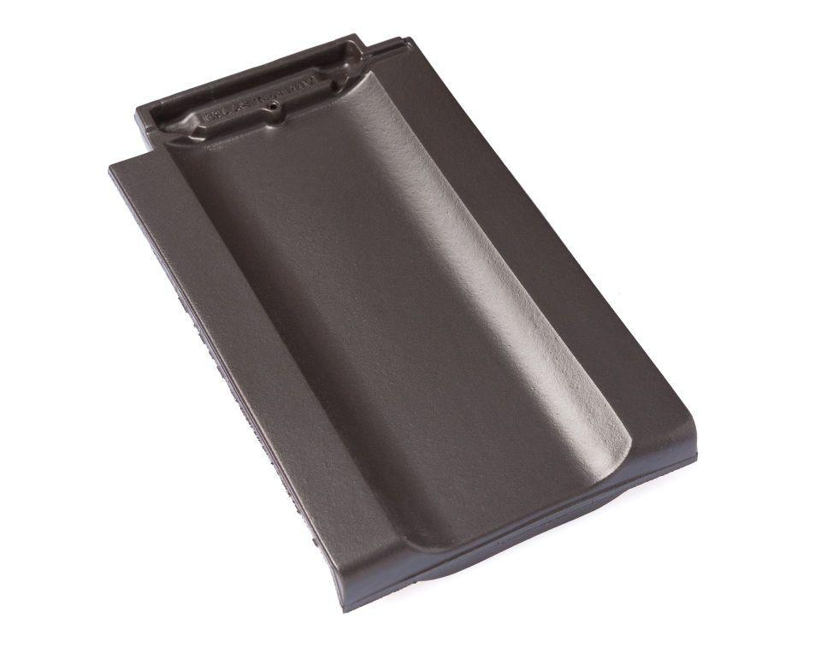Eigenschaften
GTIN:
4019503145879
HAN:
09610453
Art Formziegel
Doppelwulstziegel
Farbton
dunkelgrau
Format
Ganzer Ziegel
Oberfläche
glasiert
Breite (mm)
266,00
Länge (mm)
445,00
Farbtonbezeichnung Hersteller
Kristallgrau

